Manual de usuario

**Ingreso de datos**



Contenidos del manual

Sobre el manual 3

El sistema 3

Captura de la pantalla de inicio 3

Captura de pantalla con inicio de sesión de usuario 4

1. Iniciar sesión de usuario 5

4. Ingresar cirugía y vacunación 5

4.1 Ingresar al cliente 6

4.2 Ingresar la mascota 7

5. Ingresar Cirugía 9

6. Ingresar Vacunación 11

7. Cerrar sesión de usuario 13

# Sobre el manual

En el presente documento, se presenta una guía paso a paso, para ingresar al sistema las siguientes fichas del Hospital Veterinario Dr. Bonati.

* Cirugía
* Vacunación

Pero antes, se dará una pequeña reseña al sistema, para familiarizar al usuario.

# El sistema

El sistema fue diseñado, de forma tal que el usuario siempre encontrara las funciones en un orden establecido, a continuación una explicación de la pantalla principal.

## Captura de la pantalla de inicio

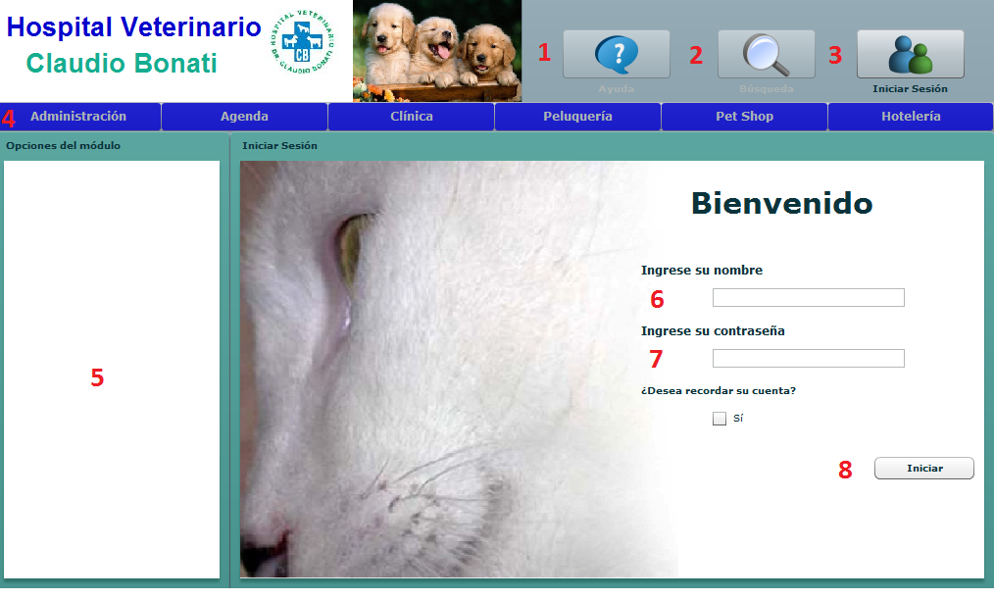

Esta es la primera pantalla que aparece al acceder al sistema.

En la pantalla aparecen diversos controles los cuales poseen un número en color rojo, para su descripción.

1. Botón de Ayuda: Permite acceder al contenido de ayuda en el que se entrega información del “Como” Hacer las tareas rutinarias.
2. Botón de Búsqueda: Permite hacer búsquedas de todos los datos alojados en el sistema, ordenándolos por categorías.
3. Botono de Inicia Sesión: Este Botón es el que carga el panel con la imagen del gato, en el cual se muestra el ingreso de un usuario. Cuando el usuario inicio sesión correctamente, el botón cambia a Cerrar Sesión, al igual que el panel central.
4. Barra de módulos del sistema, ordenada por Servicios de la clínica y dos controles que corresponden a Administración y Agenda.
5. Panel de opciones de cada Modulo, una vez seleccionado un control de la barra azul, serán cargadas las opciones del modulo.
6. Ingrese su nombre: Corresponde al nombre de usuario del sistema el cual deberá ingresar para habilitar los botones y poder trabajar.
7. Ingrese su contraseña: Corresponde a la contraseña asignada a ese nombre de usuario.
8. Iniciar: Una vez ingresado su nombre y su contraseña, podrá iniciar sesión con lo cual se habilitaran todas las funciones del sistema.

## Captura de pantalla con inicio de sesión de usuario

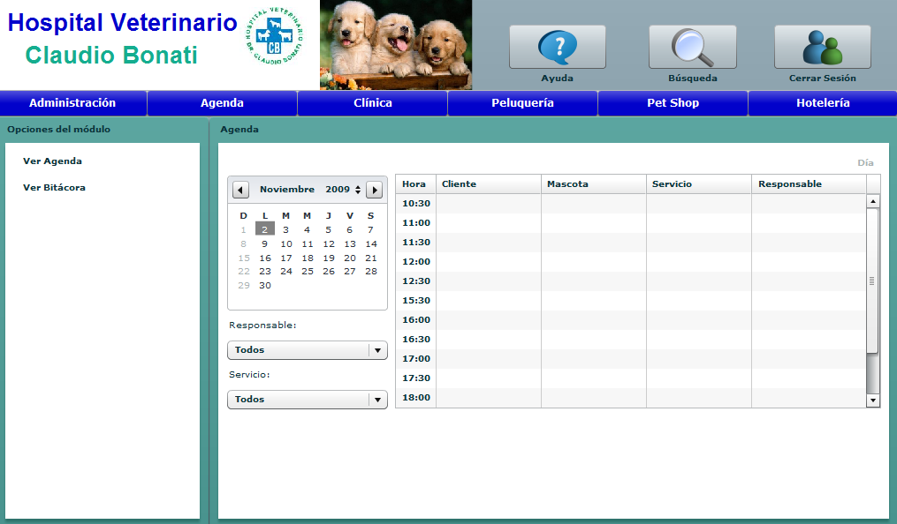

# Iniciar sesión de usuario

Los recuadros en rojo, son los que deberá completar para iniciar el sistema.

Hemos cargado un usuario para facilitarle esta tarea, el cual es el usuario cbonati.

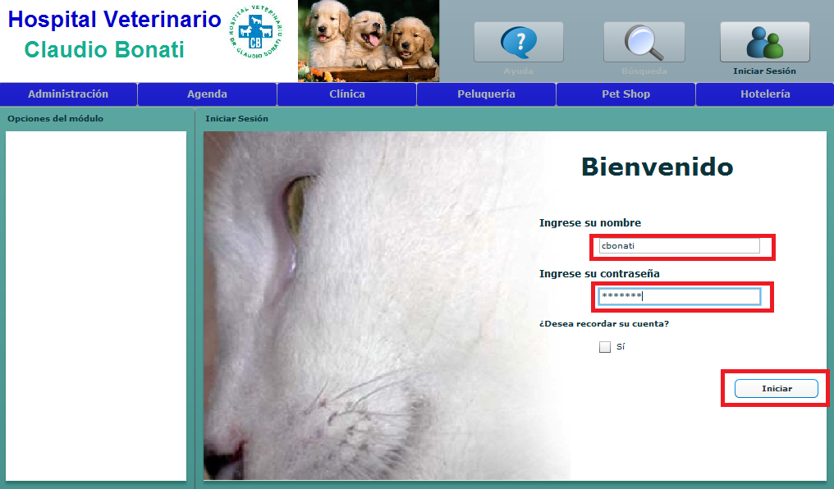

1. Inicie el sistema.
2. Ingrese los siguientes datos:
   1. Ingrese su nombre: **cbonati**
   2. Ingrese su contraseña: **cbonati**
3. Selección el botón Iniciar.

# Ingresar cirugía y vacunación

Para ingresar una cirugía y una vacunación previamente, deberá:

Ingresar al cliente

Ingresar la mascota

Estos procedimientos se muestran a continuación.

# 4.1 Ingresar al cliente

Para Ingresar al cliente, deberá realizar los siguientes pasos:

1. Seleccionar el botón Administración
2. Seleccionar la pestaña Cliente
3. Seleccionar el control Registrar, que aparece bajo la pestaña de cliente.
4. En el panel 4 se encuentra cargado el formulario de registro para un nuevo cliente.
5. Ingresar todos los datos que se solicitan en el formulario
6. Seleccionar el botón Registrar.

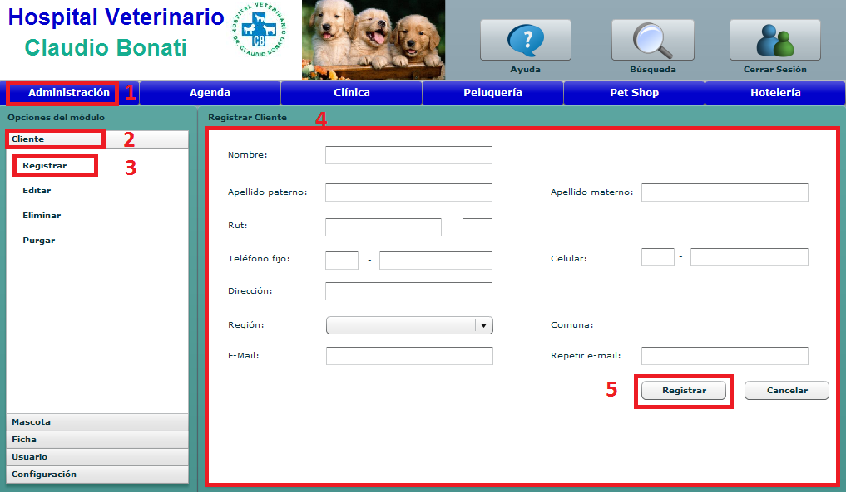

A continuación un ejemplo del ingreso de un cliente.

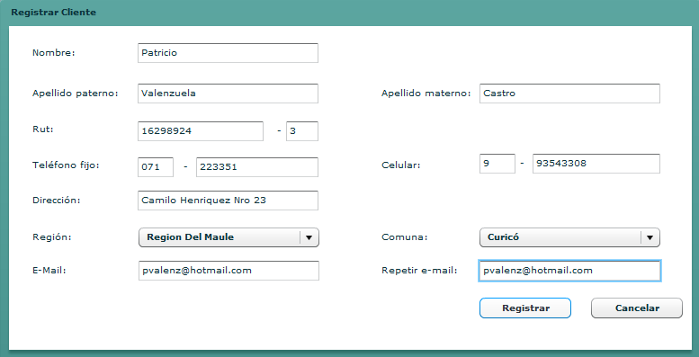

# 4.2 Ingresar la mascota

Una vez ingresado el cliente, podrá ingresar la mascota. Considerando al cliente previamente ingresado Patricio Valenzuela, de RUT 162989243.

Para ingresar una mascota los pasos son:

1. Seleccionar el botón Administración
2. Seleccionar la pestaña Mascota
3. Seleccionar el control Registrar, que aparece bajo la pestaña Mascota.
4. En el panel 4 se encuentra cargado el formulario de registro para una nueva mascota.
5. Ingrese el RUT del cliente que previamente había registrado, en nuestro caso al cliente Patricio Valenzuela con RUT 162982924-3.
6. Una vez ingresado el RUT aparecerá un mensaje que indica: “Se ha ingresado al cliente Patricio Valenzuela satisfactoriamente”.
7. Ingresar todos los datos que se solicitan en el formulario
8. Seleccionar el botón Registrar.

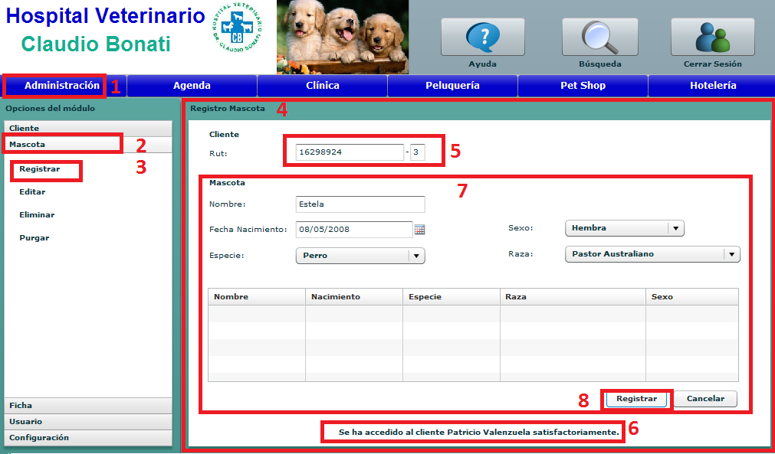

Una vez seleccionado el botón registrar aparecerá la siguiente pantalla.

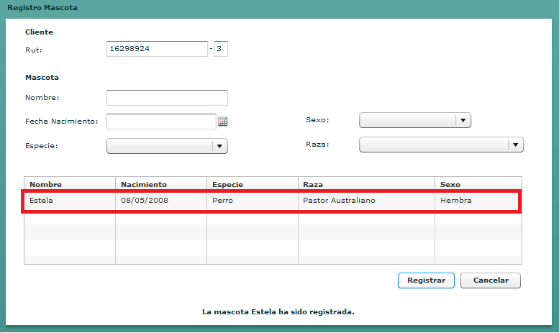

Donde la mascota que acaba de registrar, se listara en la celda.

# Ingresar Cirugía

Para ingresar una cirugía los pasos son:

1. Seleccionar el botón Clínica
2. Seleccionar la pestaña Cirugía
3. Seleccionar el control Registrar, que aparece bajo la pestaña Cirugia.
4. Ingrese el RUT del cliente que previamente había registrado, en nuestro caso al cliente Patricio Valenzuela con RUT 162982924-3. Una vez ingresado el RUT aparecerá un mensaje que indica: “Se ha accedido al Cliente Patricio”.
5. Selección la mascota a la cual desea registrar una cirugía.
6. Seleccionar el botón Visualizar.

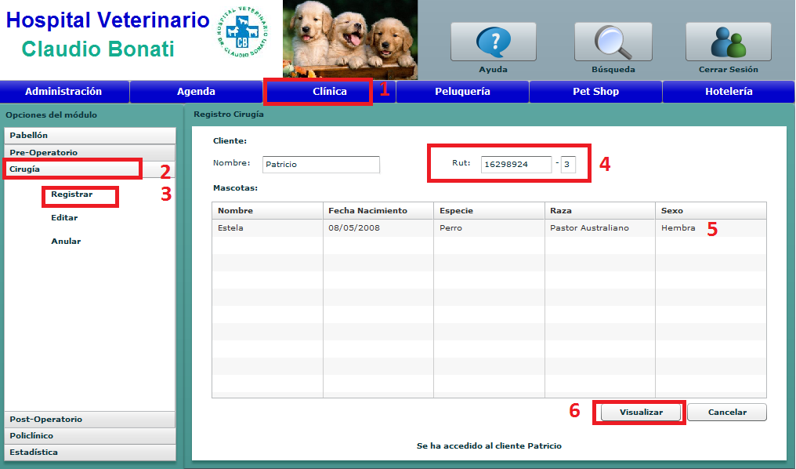

Una vez seleccionado el botón Visualizar se cargara la siguiente pantalla:

La cual deberá completar.

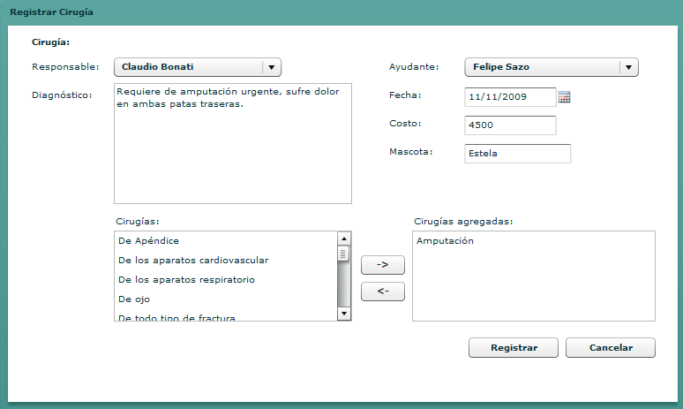

# Ingresar Vacunación

Para ingresar una cirugía los pasos son:

1. Seleccionar el botón Clínica
2. Seleccionar la pestaña Policlínico
3. Seleccione la pestaña Vacunación
4. Seleccionar el control Registrar, que aparece bajo la pestaña Vacunación.
5. Ingrese el RUT del cliente que previamente había registrado, en nuestro caso al cliente Patricio Valenzuela con RUT 162982924-3. Una vez ingresado el RUT aparecerá un mensaje que indica: “Se ha accedido al Cliente Patricio”.
6. Seleccionar el botón Visualizar.

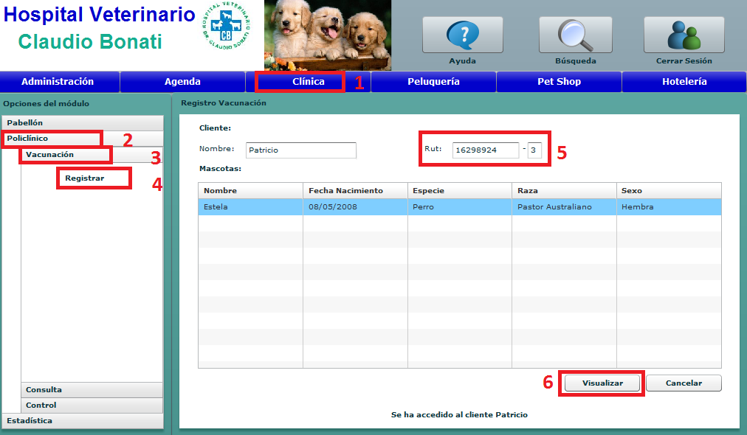

Una vez seleccionado el botón Visualizar se cargara la siguiente pantalla:

La cual deberá completar.

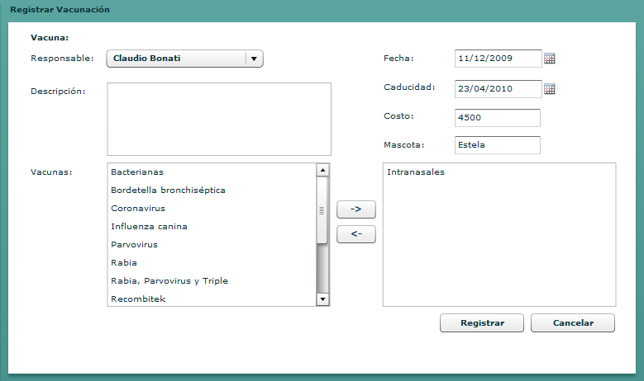

Una vez ingresado todos los campos del formulario, seleccione registrar.

# Cerrar sesión de usuario

Cuando finalice sus tareas en sistema, deberá cerrar sesión de usuario, esto con el objetivo de mantener la seguridad del sistema.

Para cerrar sesión los pasos son:

1. Seleccionar el botón Cerrar Sesión
2. Selección el botón Cerrar

